SCHELL Schrägsitzventil COMFORT, COMFORT-Griff, Rosette Ø 54 mm (Tiefe 3 mm), DN 10 G 3/8 AG, Ø 10 mm (DN 10 G 3/8 AG), chrom

SCHELL

Eigenschaften

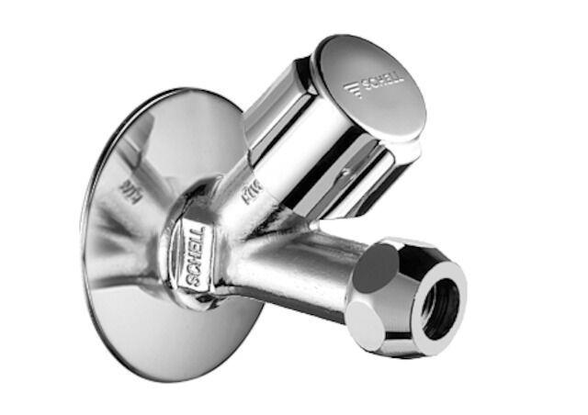

GTIN:

4021163107920

HAN:

059000699

Form

gerade

Anschluss Vorlauf

Außengewinde

Bedienung

Griff

Grundfarbe

silber

Schließmechanismus

Oberteil nicht keramisch

Produktserie

COMFORT

Geräuschklasse

Gruppe I,<= 20 dB(A)